1. **Назначение, описание устройства и работы привода**

Основным назначением привода является преобразование параметров двигателя в заданные параметры рабочей машины.

Привод – это неотъемлемая часть любой машины, которая представляет собой систему взаимосвязанных устройств для приведения в движение одного или нескольких твердых тел, входящих в состав машины. Энергия, необходимая для приведения в действие машины или механизма, может быть передана непосредственно от вала двигателя или с помощью дополнительных устройств. Передача энергии непосредственно от двигателя возможна в случаях, когда частота вращения вала машины совпадает с частотой вращения двигателя. В остальных случаях применяют механические передачи.

Проектируемый привод состоит из электродвигателя, зубчато-ременной передачи, редуктора и открытой конической прямозубой передачи.

По конструктивному оформлению различают закрытые передачи, размещенные в специальном непроницаемом корпусе и обеспеченные постоянной смазкой из масляной ванны, и открытые, работающие без смазки или периодически смазываемые консистентными смазками.

При работе открытых передач наиболее характерным критерием отказа является износ поверхности зубьев зубчатых колёс из-за интенсивного трения в условиях малой подачи смазочного материала, что приводит к уменьшению толщины зубьев. В связи с чем происходит излом зуба из-за недостаточной изгибной прочности. Поэтому изгибная прочность зубьев является критерием расчёта открытых зубчатых передач.

Редуктором называют механизм, состоящий из зубчатых или червячных передач, выполненный в виде отдельного агрегата. Назначение редуктора – передача вращения от вала двигателя к валу рабочей машины, понижение угловой скорости и соответственно повышение вращающего момента ведомого вала по сравнению с ведущим.

Проектируемый редуктор состоит из зубчатой конической передачи с круговым зубом.

Подшипники служат опорами для валов. Они воспринимают радиальные и осевые нагрузки, приложенные к валу, и сохраняют заданное положение оси вращения вала. В данном приводе используются роликовые радиально-упорные подшипники, которые воспринимают радиальную и осевую нагрузки в зубчатой конической передачи с круговым зубом и зубчатой цилиндрической передаче.

1. **Выбор электродвигателя, кинематический и силовой расчет привода**

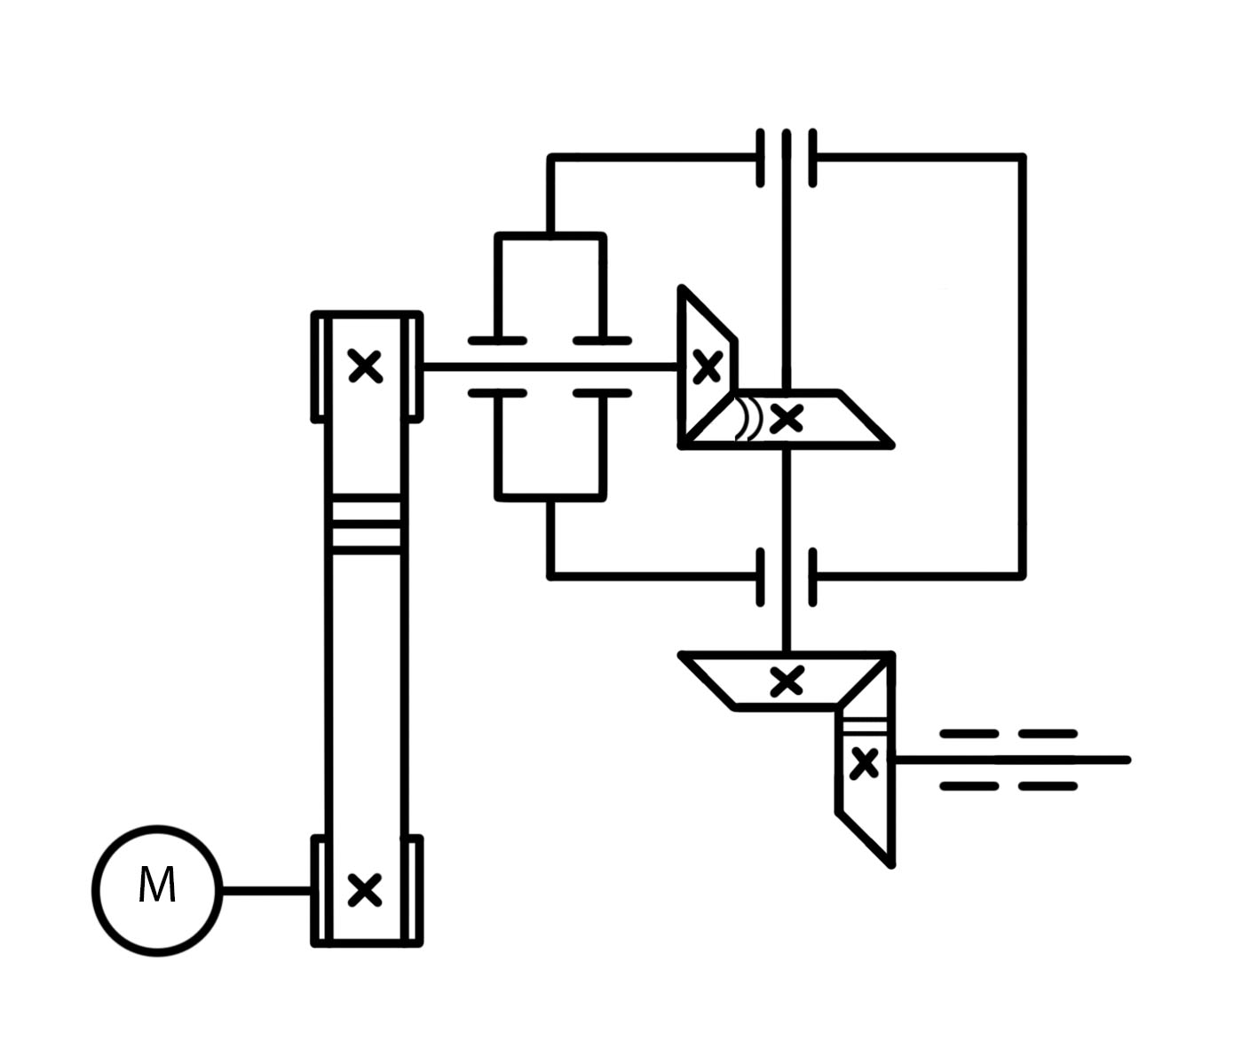

*Исходные данные:*;  
;  
Требуемая долговечность: 12000 ч.

Определяем общий КПД привода:

где: - КПД зубчато-ременной передачи; – КПД конической передачи с круговым зубом; - КПД конической передачи с прямым зубом; - КПД подшипников качения.

Таким образом, общий КПД привода будет равен:

Определяем потребляемую мощность электродвигателя:

По рассчитанному значению мощности выбираем электродвигатель 100L4/1430, с синхронной частотой вращения 1500 , с параметрами: . Номинальная частота вращения (табл. 3.3, стр. 17 [1]).

**Кинематический и силовой расчеты привода**

Силовые (вращающий момент) и кинематические (частота вращения) параметры привода рассчитывают на валах из требуемой (расчетной) мощности двигателя и его номинальной частоты вращения при установившемся режиме. Рассмотрим силовые и кинематические характеристики для каждого вала:

*Мощности:*

;

;

;

;

*Частоты вращения:*

;

;

;

;

*Вращающие моменты T:*

;

;

;

;

Результаты расчетов заносим в таблицу.

Значения частот вращения, мощностей и вращающих моментов на валах.

|  |  |  |  |
| --- | --- | --- | --- |
| № вала | Мощность P, кВт | Частота вращения n, мин-1 | Вращающий момент T, Н·м |
| I |  |  | 26.543 |
| II |  |  | 2 |
| III |  |  | 2 |
| IV |  |  | *2* |

1. **Расчет передач привода**
   1. **Расчет зубчато-ременной открытой передачи**

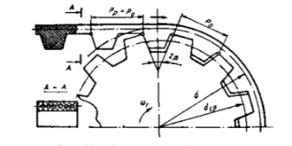

Определяем расчетную мощность:

где – коэффициент, зависящий от типа приводимой рабочей машины, количества смен работы, величины перегрузки. Принимаем = 1,7:

Рассчитываем модуль передачи по формуле:

Округляем до ближайшего значения из стандартного ряда:

Число зубьев меньшего шкива определяется по табл. 8.2 (стр.101, [1]):

Число зубьев большего шкива:

Округляем до целого числа и уточняем фактическое передаточное число:

– условие выполняется.

Диаметры делительных окружностей шкивов:

Окружная скорость ремня рассчитывается по формуле:

Расчетная окружная сила, передаваемая ремнем:

Число зубьев ремня, находящихся в зацеплении с малым шкивом:

где – угол охвата шкива ремнем;

а – межосевое расстояние, которое, если не задано, выбирается из рекомендуемого промежутка:

Выбираем .

– условие выполняется

Удельная окружная сила, передаваемая ремнем:

где [F]0 – допускаемая удельная окружная сила, передаваемая ремнем шириной 1 мм; определяется по табл. 8.3 (стр.103, [1]);

Cu – коэффициент, учитывающий передаточное отношение (вводится только для ускоряющих передач);  
 Сz – коэффициент, учитывающий число зубьев ремня, находящихся в зацеплении с меньшим шкивом; при Cz = 1, при   
 Сн – коэффициент, учитывающий применение натяжного ролика; при одном ролике внутри контура передачи Сн = 0.9, при двух – Сн­ = 0.8; при наличии ролика снаружи контура передачи – Сн = 0.7.

Ширина ремня:

где q – масса 1 м ремня шириной 1 мм, определяется по таблице 8.4 (стр. 104, [1]):

Ширина ремня b с учетом коэффициента Сш (выбираем по табл. 8.5, стр. 104, [1]):

Полученное значение округляется до стандартного (больше расчетного) из табл. 8.6 (стр. 105, [1]). Принимаем b = 32 мм.  
 Следует проверить условие b < d1.  
 32 мм < 80 мм – условие выполняется.

Ширина шкива без бортов:

Диаметры вершин зубьев шкивов:

где – расстояние от впадины зуба до средней линии несущего слоя ремня по ОСТ 3805114–76: для m = 5,0; 7,0; 10,0 мм = 0,8 мм;  
 K1 и K2 – поправки, учитывающие нагрузку и податливость витков металлокорда, мм:

где – податливость витков металлокорда ремня; определяется по табл. 8.7 (стр. 106, [1]).

Длина ремня расчетная:

Стандартную длину ремня можно определить, зная число зубьев и шаг ремня р, которые указаны в ОСТ 3805114–76 (табл. 8.8 и 8.9(стр. 108, [1])):

Число зубьев ремня должно быть целым. Расчетное число зубьев округляется в большую сторону по стандарту до zр.

Принимаем

Межосевое расстояние при принятой длине ремня:

Сила, действующая на валы передачи:

* 1. **Расчет зубчатой конической передачи с круговым зубом**

**Материал колеса и шестерни**

Для изготовления колеса и шестерни принимаем сталь 45 с термообработкой – **улучшение.**

**Расчет допускаемых напряжений:****а) Расчет допускаемых контактных напряжений**

где – предел контактной выносливости активных поверхностей зубьев;

– коэффициент долговечности:

где – базовое число циклов перемены напряжений, соответствующее пределу выносливости;

- число циклов перемены напряжений, соответствующее заданному сроку службы передачи при постоянной нагрузке, – частота вращения соответствующего вала, = 12000 часов, - число колёс, находящихся в зацеплении с рассчитываемым.

т.к. > и > , то = 20.

– коэффициент безопасности, определяется термообработкой поверхностей. Принимаем т.к. .

Принимаем

**б) Расчет допускаемых напряжений изгиба**

где – предел выносливости зубьев при изгибе, соответствующий базовому числу циклов напряжений, МПа определяется по формуле:

– коэффициент запаса прочности по изгибу, определяется в зависимости от способа термической обработки;  
 Принимаем .

– коэффициент, учитывающий влияние двустороннего приложения нагрузки.   
 – коэффициент долговечности:

т.к. твердость колеса и шестерни меньше 350 HB, то

т.к. и < 1, то ;

# Расчет геометрических параметров передачи

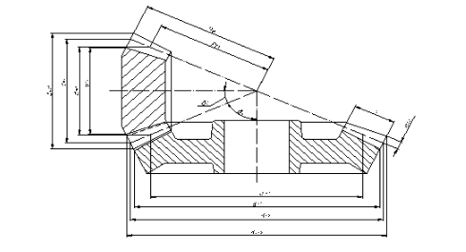

Средний делительный диаметр определяется по формуле:

где – вспомогательный коэффициент, учитывающий тип передачи; для конических передач с круговым зубом МП

– коэффициент ширины шестерни относительно её диаметра

- коэффициент, учитывающий неравномерность распределения нагрузки по ширине венца. Определяется по рис.4.2.2 [5, стр.50].

- коэффициент внешней динамической нагрузки:

𝑢 - передаточное отношение

- крутящий момент на шестерне

Тогда:

Принимаем

Ширина зубчатого венца:

Принимаем

Угол наклона зубьев

Углы делительных конусов:

Число зубьев конической шестерни Принимаем . Тогда

Внешние делительные диаметры:

Внешний окружной модуль:

Средний нормальный модуль:

где

Округляем расчетный модуль по ГОСТ 9563-60:

Пересчитываем внешний окружной модуль:

Внешние делительные диаметры (пересчет):

Число зубьев плоского колеса:

Принимаем .

Коэффициент радиального зазора:

Коэффициент высоты головки зуба:

Угол профиля:

Радиальный зазор:

Внешнее конусное расстояние:

Среднее конусное расстояние:

Номинальный диаметр зуборезной головки:

Коэффициент смещения шестерни:

Коэффициент изменения толщины зуба шестерни:

где , при .

Развод зубцов зуборезной головки для чистовой обработки колеса:

= 1.16 мм;

Принимаем .

Проверка выполнения условия:

Высота ножки зуба в расчётном сечении:

Нормальная толщина зуба в расчётном сечении:

Сумма углов ножек шестерни и колеса:

Принимаем кратное 20:

Угол ножки зуба:

Угол головки зуба:

Увеличение высоты головки зуба при переходе от расчетного сечения на внешний торец:

Увеличение высоты ножки зуба при переходе от расчетного сечения на внешний торец:

Уменьшение высоты головки зуба в расчётном сечении:

Высота головки зуба в расчётном сечении:

Внешняя высота головки зуба:

Угол конуса вершин:

Угол конуса впадин:

Средний делительный диаметр:

Расстояние от вершины конуса до плоскости внешней окружности вершин зубьев:

Постоянная хорда:

Высота до постоянной хорды:

Коэффициент торцового перекрытия:

Определяем значения усилий в коническом зацеплении:

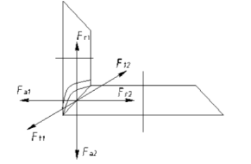

# Проверочный расчет передачи

**а) На контактную выносливость**

где – коэффициент, учитывающий механические свойства мате-риала сопряженных зубчатых колес; для стальных зубчатых колес = 192 МПа1/2;

– Коэффициент, учитывающий суммарную длину контактных линий, где – коэффициент торцевого перекрытия зубьев:

Окружная скорость:

Из табл. 4.2.8, стр.50 [5] в зависимости от окружной скорости выбираем степень точности колес 9.

Удельная окружная динамическая сила:

где – коэффициент, учитывающий влияние вида зубчатой передачи и модификации профиля головок зубьев (табл. 4.2.10, стр. 51, [5]); = 0,002;

– коэффициент, учитывающий влияние разности шагов зацепления зубьев шестерни и колеса (табл. 4.2.12, стр. 51, [5]); = 5.6;

Удельная расчетная окружная сила в зоне ее наибольшей концентрации:

где - коэффициент, учитывающий неравномерность распределения нагрузке по ширине зуба,

– ширина зуба.

Коэффициент, учитывающий динамическую нагрузку в зацеплении:

Удельная расчетная окружная сила:

То есть перегрузка составляет , следовательно проверочный расчет выполняется. По принятым в машиностроении нормам допускаются отклонения +3 % (перегрузка) и –10 % (недогрузка)

**б) На изгибную выносливость**

Определяем менее прочное зубчатое колесо.

Число зубьев биэквивалентного колеса:

Тогда коэффициент, учитывающих форму зубьев [3, рис. 8.20]:

Находим отношения:

Так как , то расчет ведем по колесу ( МПа, ).

– Коэффициент, учитывающий суммарную длину контактных линий, где – коэффициент торцевого перекрытия зубьев:

– коэффициент, учитывающий наклон зубьев.

Коэффициент, учитывающий распределение нагрузки между зубьями:

- коэффициент, учитывающий распределение нагрузки по ширине венца, определяется по рис. 4.2.2в [5, стр. 50].

Коэффициент, учитывающий динамическую нагрузку, возникающую в зацеплении:

Удельная окружная динамическая сила:

где – коэффициент, учитывающий влияние вида зубчатой передачи (табл. 4.2.11, стр. 51, [5]); = 0,006;

– коэффициент, учитывающий влияние разности шагов зацепления зубьев шестерни и колеса (табл. 4.2.12, стр. 51, [5]); = 5.6;

Удельная расчетная окружная сила в зоне ее наибольшей концентрации:

где - коэффициент, учитывающий неравномерность распределения нагрузке по ширине зуба,

– ширина зуба.

Таким образом,:

Тогда расчетные контактные напряжения:

Так как проверочный расчет выполняется.

* 1. **Расчет конической прямозубой открытой передачи**

**Материал колеса и шестерни**

Для изготовления колеса и шестерни принимаем сталь 45 с термообработкой – **улучшение.**

**Расчет допускаемых напряжений:**  
**а) Расчет допускаемых контактных напряжений**

где – предел контактной выносливости материала, соответствующий базе испытаний и зависящий от средней твердости поверхностных слоев зубьев:

– коэффициент запаса прочности, для зубчатых колес с однородной структурой материала SH = 1,1;

– коэффициент долговечности:

где – базовое число циклов перемены напряжений, соответствующее пределу выносливости, принимается по графику или рассчитывается по формуле

– число циклов перемены напряжений, соответствующее заданному сроку службы передачи, при постоянной нагрузке:

где с = 1 – число колес, находящихся в зацеплении с рассчитываемым;

– срок службы привода;

n – частота вращения рассчитываемого зубчатого колеса;

m – показатель степени, который может принимать два значения: m = 20, если < , m = 6, если ≥ .

При ≥ , коэффициент долговечности не превышает 2,6 для однородной структуры материала и 1,8 для поверхностного упрочнения, при < – не менее 0,75.

Базовое число циклов нагружений:

Эквивалентное число циклов нагружений:

Так как < и < , то

**б) Расчет допускаемых напряжений изгиба**

где – предел выносливости зубьев при изгибе, соответствующий базовому числу циклов перемены напряжений:

– коэффициент безопасности, = 1,4–1,7, причем чем меньше твердость, тем больше должна быть величина коэффициента безопасности;

– коэффициент, учитывающий влияние двустороннего приложения нагрузки, при одностороннем приложении нагрузки (передача нереверсивная) = 1, при двухстороннем = 0,7–0,8;

– коэффициент, учитывающий шероховатость переходной поверхности зуба; при полировании переходной поверхности = 1,2;   
в остальных случаях можно принимать = 1;

– коэффициент долговечности (не менее 1):

где – базовое число циклов перемены напряжений; для любых сталей = циклов;

– общее число циклов перемены напряжений при нагрузках с постоянными амплитудами:

– показатель степени; для зубчатых колес с однородной структурой материала, включая закаленные при нагреве ТВЧ со сквозной закалкой, и зубчатых колес со шлифованной переходной поверхностью независимо от твердости и термообработки их зубьев = 6; = 9 для зубчатых колес с нешлифованной переходной поверхностью при твердости поверхности зуба > 350 НВ.

Так как < , < , принимаем YN1 = YN2 = 1.

**Определение геометрических параметров передачи и колес:**

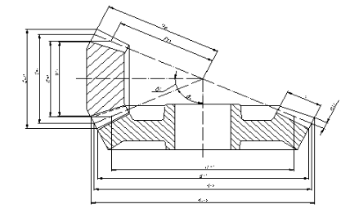

Средний нормальный модуль рассчитывается по формуле:

Выбираем z1:

– коэффициент, учитывающий неравномерность распределения нагрузки по длине контактных линий; так как (принимаем ) , следовательно (рис. 6.3, стр.75, [1]);

– коэффициент, учитывающий форму зуба и концентрацию напряжений (рис. 5.5, стр.59, [1]):

– коэффициент ширины колеса относительно делительного диаметра шестерни:

– коэффициент ширины колеса относительно межосевого расстояния; принимают из стандартного ряда чисел в зависимости от положения колес относительно опор:

Определяем число зубьев колеса:

Фактическое передаточное число передачи:

Внешний окружной модуль:

Внешние делительные диаметры:

Выбираем ширину зацепления:

Определим углы делительных конусов:

Внешнее конусное расстояние:

Среднее конусное расстояние:

Средний окружной модуль:

Средние делительные диаметры:

Коэффициент смещения:

где , так как передача прямозубая;

Внешняя высота головки зуба:

Внешняя высота ножки зуба:

Внешняя высота зуба:

Коэффициент расчетной толщины зуба исходного контура:

Внешняя окружная толщина зуба:

Угол ножки зуба:

Угол головки зуба:

Угол конуса вершин:

Угол конуса впадин:

Внешние диаметры вершин зубьев:

Проверка коэффициентов ширины венца:

Условия выполняются.

Средняя окружная скорость зубчатых колес:

Принимаем 8-ю степень точности изготовления зубчатых колес (табл. 5.6, [1]).

Определяем значения усилий в коническом зацеплении:

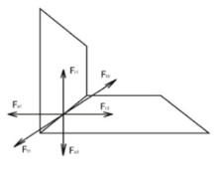

**Проверочный расчет передачи**

**а) на контактную усталость**

где – коэффициент, учитывающий механические свойства мате-риала сопряженных зубчатых колес; для стальных зубчатых колес = 192 МПа1/2;

– коэффициент, учитывающий форму сопряженных поверхностей зубьев в полюсе зацепления, где αw = 20° – угол зацепления:

– коэффициент, учитывающий суммарную длину контактных линий, для прямозубых колес = 1;

= 1,2 (по рис. 5.3, стр. 58, [1]);

– коэффициент, учитывающий внутреннюю динамическую нагрузку, возникающую в зацеплении:

– коэффициент, учитывающий внешнюю динамическую нагрузку; = 1;

где – коэффициент, учитывающий влияние вида зубчатой передачи и модификации профиля головок зубьев (табл. 5.7, стр. 57, [1]); = 0,06;

– коэффициент, учитывающий влияние разности шагов зацепления зубьев шестерни и колеса (табл. 5.8, стр. 57, [1]); = 6.1;

Перегрузка:

По принятым в машиностроении нормам допускаются отклонения +3 % (перегрузка) и –10 % (недогрузка)

**б) на выносливость при изгибе**

Коэффициент нагрузки вычисляют следующим образом:

где – коэффициент, учитывающий внешнюю динамическую нагрузку; = 1;

– коэффициент, учитывающий динамическую нагрузку, возникающую в зацеплении:

где – удельная окружная динамическая сила, Н/мм:

– коэффициент, учитывающий влияние вида зубчатой передачи и модификации профиля головок зубьев (табл. 5.7, стр. 57, [1]); = 0,016;

– коэффициент, учитывающий влияние разности шагов зацепления зубьев шестерни и колеса (табл. 5.8, стр. 57, [1]); = 6.1;

– коэффициент, учитывающий неравномерность распределения нагрузки по длине контактных линий; так как (принимаем ) , следовательно (рис. 6.3, стр.75, [1]);

– коэффициент, учитывающий распределение нагрузки между зубьями, для прямозубых передач = 1.

– коэффициент, учитывающий форму зуба и концентрацию напряжений; принимается в зависимости от эквивалентного числа зубьев и коэффициента смещения инструмента x (рис. 5.5, стр. 59, [1]);

Расчет выполняется для менее прочного зубчатого колеса, т. е. для того из колес, у которого отношение / меньше;

Расчет ведем по колесу.

Yβ – коэффициент, учитывающий наклон зуба; для прямозубых колес Yβ = 1;

1. **Предварительный расчет валов**

Из условия прочности на кручение определяется диаметры выходных концов валов по формуле:

где – допускаемое напряжение кручения для материала вала,   
, если на конце вала зубчатое колесо;

для быстроходного и промежуточного валов;

Подставив значения, получим диаметры валов.

Для быстроходного вала:

Полученное значение округляем и принимаем

Диаметр вала под подшипниками принимаем

Для промежуточного вала:

Диаметр вала под колесо принимаем

Диаметр вала под подшипниками принимаем

1. **Выбор подшипников качения по долговечности**

Для ведущего и тихоходного валов выбираем роликовые радиальные однорядные подшипники из ТУ 37.006.162-89 легкой серии №7207.

Основные параметры подшипников отображены в таблице 5.2:

Таблица 5.2- Основные параметры подшипников:

|  |  |  |  |  |  |  |
| --- | --- | --- | --- | --- | --- | --- |
| Обозначение | d, мм | D, мм | B, мм | R, мм | С, кН | С0, кН |
| 7207 | 35 | 72 | 17 | 0.8 | 35.2 | 26.3 |

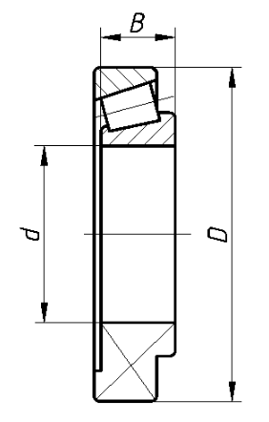

**5.1 Определение реакций в опорах и построение эпюр**

**Найдем эквивалентные моменты на ведущем валу:**

Силы в зацеплении:

;  
 = 295.674 Н;  
 = 1307.34 Н;  
 = 1616.28 Н.

Определим реакции опор вертикальной плоскости:

Выполним проверку правильности нахождения реакций опор:

Условие выполняется.

Рассчитаем вращающие моменты в вертикальной плоскости:

Определим реакции опор в горизонтальной плоскости:

Выполним проверку правильности нахождения реакций опор:

Условие выполняется.

Рассчитаем суммарные реакции в опорах:

*;*

*.*

Рассчитаем вращающие моменты в вертикальной плоскости:

Найдем суммарные вращающие моменты по формуле:

Запишем значения крутящих моментов:

Найдем значения эквивалентных моментов по формуле:

Выполняем проверку вала в опасном сечении на статическую прочность, т.е. под подшипником, т.к. там максимальный эквивалентный момент

где - допускаемое напряжение изгиба, = 60 МПа.

Как видно из расчета - условие выполняется, так как диаметр косозубой шестерни d= 45.78 мм. Эпюра эквивалентных моментов ведущего вала:

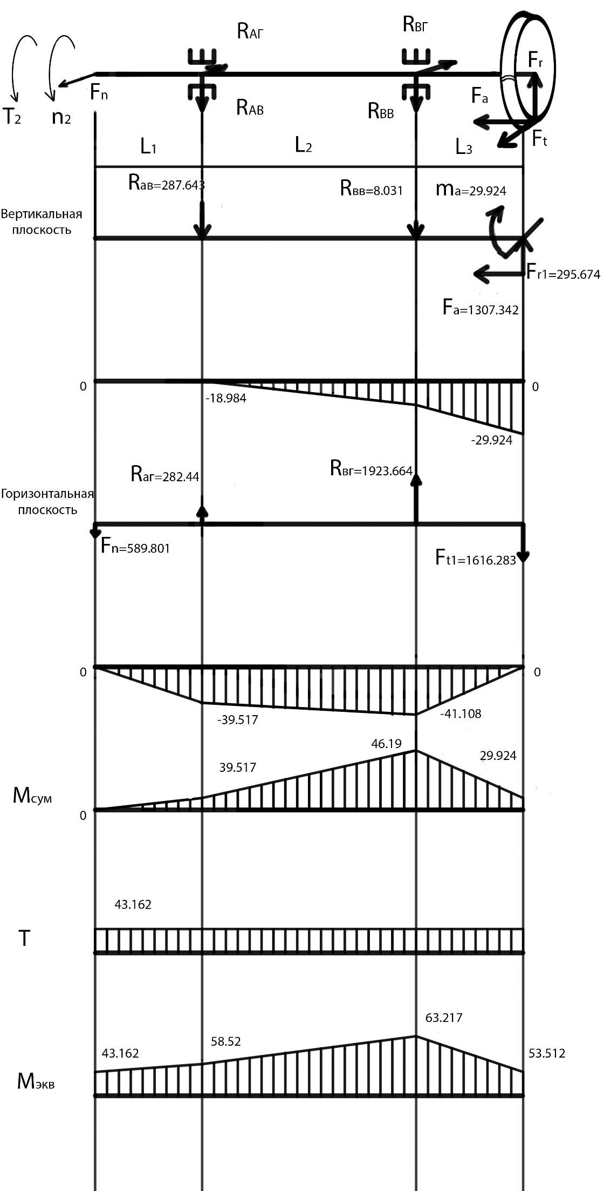

**Найдем эквивалентные моменты на ведомом валу:**

Силы в зацеплении:  
 = 633.526 Н; =Н;  
 = 316.763 Н; = Н;  
 = 1946.049 Н; = Н.

Определим реакции опор вертикальной плоскости:

Выполним проверку правильности нахождения реакций опор:

Условие выполняется.

Рассчитаем вращающие моменты в вертикальной плоскости:

Определим реакции опор в горизонтальной плоскости:

Выполним проверку правильности нахождения реакций опор:

Условие выполняется.

Рассчитаем суммарные реакции в опорах:

*;*

*.*

Рассчитаем вращающие моменты в горизонтальной плоскости:

Найдем суммарные вращающие моменты по формуле:

Запишем значения крутящих моментов:

Найдем значения эквивалентных моментов по формуле:

Выполняем проверку вала в опасном сечении на статическую прочность, т.е. под подшипником, т.к. там максимальный эквивалентный момент

где - допускаемое напряжение изгиба, = 60 МПа.

Как видно из расчета - условие выполняется, так как диаметр вала под подшипник d = 35 мм. Эпюра эквивалентных моментов ведущего вала:

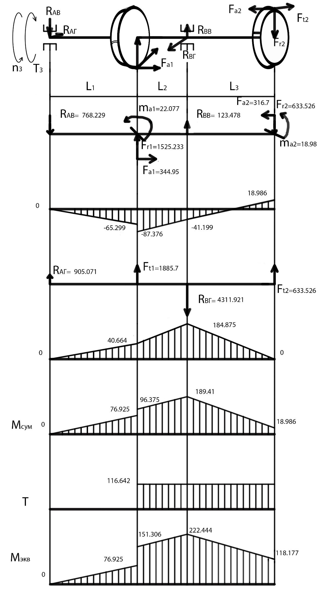

**5.2 Проверка подшипников качения по долговечности:**

где C - грузоподъемность подшипников (табл. 7.10.6 , [2]);  
n - частота вращения вала;  
- коэффициент надежности, ;  
 - коэффициент совместного влияния качества металла и условий эксплуатации подшипника, ;  
 - эквивалентная динамическая нагрузка, которая рассчитывается по формуле:

,

где V - коэффициент, учитывающий какое из колец подшипника вращается. V = 1, т.к. вращается внутреннее кольцо.  
 - температурный коэффициент , = 1;  
 - коэффициент режима работы, = 1.2  
 - радиальная нагрузка на подшипники, находится по формуле:

,

где R*в* и Rг  - горизонтальные и вертикальные реакции опор соответственно.

**Рассчитаем долговечность подшипников на ведущем валу:**

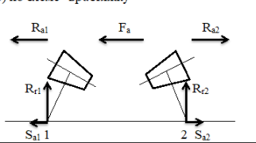

;*;  
;*

*.*

где e = 0.37 *–* коэффициент осевого нагружения (табл. № 138 стр. 242 [6])

; , тогда принимаем:

Проверяем соотношение:

Тогда Х=1, Y=0

Тогда Х,Y выбираем по таблице: X = 1 , Y = 0.

Для ведущего вала условие долговечности подшипников выполняется.

**Рассчитаем долговечность подшипников на ведомом валу:**

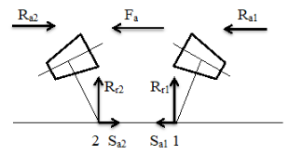

;*;  
;*

*.*

;

,

где e = 0.37 *–* коэффициент осевого нагружения (табл. № 138 стр. 242 [6])

; , тогда принимаем:

Проверяем соотношение:

Тогда принимаем: Х = 0.4, Y = 1.6

Тогда X = 1 , Y = 0 .

1. **Подбор и проверочный расчет шпоночных соединений**

Для всех шпоночных соединений принимаем призматические шпонки. Материал шпонки ─ Сталь 45. Основные параметры шпоночного соединения показаны на рисунке:

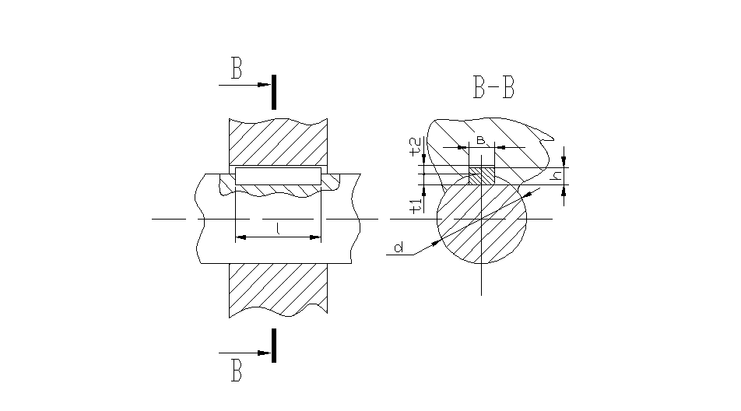

Расчет проводим на смятие боковых граней шпонки выступающих из вала по формуле:

где – допускаемое напряжение смятия.

При расчете необходимо определить значение = *(l - b)*:

Параметры шпоночных соединений представлены в таблице:

|  |  |  |  |  |  |
| --- | --- | --- | --- | --- | --- |
|  | Крутящий момент | Диаметр вала | Ширина шпонки | Высота шпонки | Глубина паза вала |
| Под шкивом | 43.16 | 20 | 6 | 6 | 3.5 |
| Под коническим колесом с круговым зубом | 116.64 | 40 | 12 | 8 | 5 |
| Под конической шестерней | 116.64 | 30 | 10 | 8 | 5 |

Длина шпонки под шкивом:

Из стандартного ряда принимаем длину шпонки - 22 мм.

Длина шпонки под шкивом:

Из стандартного ряда принимаем длину шпонки - 28 мм.

Длина шпонки под шкивом:

Из стандартного ряда принимаем длину шпонки - 32 мм.

Стандартный ряд (стр.122, табл.9.1.2, [2]).

1. **Расчет валов на выносливость**

Расчёты выполняются в форме проверки коэффициента S - запаса прочности, в данном случае минимальное допустимое значение принимают в диапазоне [S] = 1,5 – 2,5. Для предположительно опасного сечения вычисляется коэффициент *S* по формуле:

где – коэффициенты запаса по нормальным и касательным напряжениям, определяемые по зависимостям:

где – амплитуды напряжения цикла;  
 – среднее напряжение цикла  
 – коэффициент чувствительности к асимметрии;

где  - результирующий изгибающий момент;   
 - крутящий момент;   
 – моменты сопротивления сечения вала при кручении и изгибе, находятся по формулам:

– предел выносливости вала:

где – пределы выносливости гладких образцов при симметричном цикле изгиба и кручения , (табл.10.2, с.165, [6]).

*–* коэффициенты снижения предела выносливости:

где – эффективные коэффициенты концентрации напряжения;

*–* коэффициенты влияния абсолютных размеров поперечного сечения:

– коэффициент влияния качества поверхностей (табл. 10.8 стр. 170 [6]): ;

– коэффициент влияния поверхностного упрочнения поверхностей (табл. 10.9, стр. 170 [6]): .

**Рассчитаем коэффициент S для ведущего вала:**

Проверку вала выполняем по опасному сечению, а именно под подшипником, где материал вала - сталь 45, диаметр вала 35 мм. Концентратором напряжения в данном сечении является посадка под подшипник с ,

; (табл. 10.13, стр. 171, [6]);

– коэффициент чувствительности материала к асимметрии цикла напряжения (табл. 10.2, стр. 165, [3]):

.

**Рассчитаем коэффициент S для ведомого вала:**

Проверку вала выполняем по опасному сечению, а именно под подшипником, где материал вала - сталь 45, диаметр вала 35 мм. Концентратором напряжения в данном сечении является посадка под подшипник с ,

; (по табл. 10.13, стр. 171, [3]);

– коэффициент чувствительности материала к асимметрии цикла напряжения (табл. 10.2, стр. 165, [3]): .

1. **Назначение посадок, выбор квалитетов точности и шероховатости поверхности**

Номинальным размером называют размер изделия, полученный по расчёту или выбранный по конструктивным соображениям. Изготовленные изделия всегда имеют некоторые отклонения от начального размера.

Для того чтобы изделие отвечало своему целевому назначению, его размеры должны выдерживаться между двумя допустимыми предельными размерами, разность которых образует допуск. К различным соединениям предъявляют неодинаковые требования к условиям точности. Поэтому система допусков содержит 17 квалитетов: 01, 0, 1, 2,…,17 (в порядке убывания точности). Характер соединения деталей называют посадкой. Посадку характеризует разность размеров деталей до сборки. Посадки могут обеспечить в соединении зазор и натяг. Посадки характеризуются наибольшими зазорами Smax и натягом Nmax. Деталь, у которой положение поля допуска остаётся без изменения и не зависит от вида посадки, называют основной деталью системы.

Погрешности формы и расположения поверхностей возникают при обработке деталей вследствие деформаций оборудования, инструмента и деталей, неоднородности материала заготовки и других причин.

Посадки и поля допусков деталей:

Посадка шкива на вал Н7/p6.

Посадка шестерни на вал редуктора Н7/p6.

Посадка колеса на вал редуктора Н7/r6.

Шейки валов под подшипники выполнены с отклонением вала L0/k6;

Посадки под подшипник H7/10;

Поле допуска под наружный диаметр манжеты d9.

Втулки, крышки, прокладки устанавливаются с зазором (в сторону уменьшения точности базирования) Н7/10.

Допуск формы и расположения поверхностей указываем условными обозначениями по ГОСТ 2.308-79.

Шероховатость поверхностей по ГОСТ 2788-73.

Ra—среднее арифметическое отклонение профиля.

Rmax—наибольшая высота неровностей профиля.

Параметр Ra является основным для деталей в машиностроении. Допуск на шероховатость Ra(мкм) в данном редукторе используется:

2 – торцы валов для базирования;

3.2; 1.6 – поверхности рабочие на шпоночных пазах вала и ступицы;

0.8; 1.25 – поверхности валов под подшипники и ступицы, муфту.

0.4 – поверхности валов под резиновые манжеты;

6.3 – нерабочие поверхности.

Допуски радиального биения: вала под зубчатым колесом – 0,020; допуски параллельности – 0.020 на валу, 0.030 на колесе; соосности крышки подшипника – 0.060, вала – 0.025; допуск симметричности вала – 0,012.

1. **Расчет элементов корпуса**

*Толщина стенки корпуса*: , принимаем .

*Толщина стенки крышки:* , принимаем .

*Толщина верхнего пояса фланца корпуса*: .

*Толщина нижнего пояса фланца крышки:* .

*Толщина нижнего пояса корпуса:*

, принимаем .

*Толщина ребер основания корпуса:*

, принимаем .

*Толщина ребер крышки:*

, принимаем .

*Фундаментные болты, соединяющие корпус редуктора с основанием:*

,

принимаем .

*Болты, соединяющие крышку корпуса и корпус у бобышек подшипников:* мм, принимаем

.

*Болты, соединяющие основание корпуса с крышкой:*

, принимаем

.

*Болты, крепящие смотровую крышку:*

. Принимаем .

*Расстояние от внутренней поверхности стенки редуктора до боковой поверхности вращающейся части:*

мм.

Расстояние от внутренней поверхности стенки редуктора до боковой поверхности подшипников качения: 3 – 5 мм. Принимаем 5 мм, т.к. у нас установлены маслоотражательные кольца.

1. **Выбор способа смазки для передач и подшипников**

**Смазывание передачи**

Для уменьшения потерь мощности на трение, снижения интенсивности изнашивания трущихся поверхностей, охлаждения и очистки от продуктов износа, а также предохранения от заедания, коррозии, должно быть обеспечено надежное смазывание трущихся поверхностей.

В качестве жидких смазок основное распространение получили минеральные нефтяные масла. Жидким смазкам присущи следующее качества: они легко проходят в зону трения, хорошо осуществляют теплоотдачу, удаляют из подшипников продукты износа, не теряют своих смазочных свойств при высоких температурах. Недостатком является их вытекание из подшипниковых узлов, что иногда требует создания сложных уплотнений.

В данном курсовом проекте для смазывания передачи и подшипников применим картерную систему смазывания. В корпус редуктора заливают масло, так чтобы оно немного не доходило до шестерни (уровень масла проверяется маслоуказателем). При вращении ведущего вала масло разбрызгивается крыльчатками, насаженные на нем. Внутри корпуса образуется взвесь частиц масла в воздухе, которая покрывает поверхность расположенных внутри корпуса деталей.

Для замены масла в корпусе предусмотрено сливное отверстие, закрываемое пробкой с цилиндрической резьбой. Цилиндрическая резьба не создает надежного уплотнения, поэтому под пробку с цилиндрической резьбой ставят уплотняющие прокладки из фибры, алюминия, паронита.

При длительной работе в связи с нагревом воздуха повышается давление внутри корпуса. Это приводит к просачиванию масла через уплотнения и стыки. Чтобы избежать этого, внутренняя полость корпуса сообщается с внешней средой путем установленной отдушины в его верхней точке. Заливка масла осуществляется при помощи снятия отдушины.

По окружной скорости колес зубчатой передачи (2.0135 м/с) из таблиц (стр. 253 табл.10.10 и 10.8 [8]) находим вязкость масла – 28 и выбираем сорт масла – Индустриальное И 30-А.

Количество масла определяем из расчета 0.4...0.8 л на 1 кВт передаваемой мощности.

Vм = (0.3...0.8) ∙ P = (0.3...0.8) ∙ 3.66=1…2.9 л.

*Объём масла заливаемый в масляную ванну:* принимаем V = 2 л.

*Рассчитываем площадь редуктора:* .

*Рассчитываем высоту масла в редукторе*: мм.

Контроль уровня масла осуществляется при помощи фонарного маслоуказателя. Для замены масла в корпусе предусмотрено сливное отверстие, закрываемое пробкой с цилиндрической резьбой. Внутренняя полость корпуса сообщается с внешней средой путем установленной штампованной крышки с отдушиной и фильтром. Заливка масла осуществляется путем снятия этой крышки.

**Смазывание подшипников**

Подшипники качения установленные на вале колеса смазываются маслом для передачи, т.к. скорость на колесе , ее достаточно для образования масляного тумана и растекания масла, залитого в редуктор, по валам. Для быстроходного вала попадание масла редуктора затрудняется, поэтому для смазки подшипников применяем пластичную смазку, для того, чтобы она не вымывалась маслом, устанавливаем маслоотражательные кольца. Принимаем в качестве смазки солидол жировой ГОСТ 1033-79.

**11.Описание сборки редуктора, регулировки подшипников и зацеплений**

Детали выполняются по требованиям чертежей и технологических карт, перед сборкой детали должны быть проверены и приняты ОТК. Все детали, поступающие на сборку, не должны иметь заусенцев и пройти промывку от загрязнения.

Сборка редуктора производится в два этапа. Сначала формируются сборные единицы отдельных валов, а затем сборные детали с валами и подшипниками устанавливаем в соответствующие гнёзда расточек под подшипники в корпусе редуктора и закрываем крышкой редуктора, соединяем корпусные детали винтами. Корпусные детали должны быть очищены, промыты, высушены, и покрыты изнутри маслостойкой краской. Соединяются корпус с крышкой редуктора при помощи болтов, пружинных шайб и гаек, с соблюдением последовательности.

Начинают сборку с того, что на быстроходный вал-шестерню (поз.4) надевается мазеудерживающее кольцо (поз.15) до упора в бурт вала, после насаживаются подшипники (поз.33) в стакане (поз.8). Далее вместе с стопорной шайбой (поз.38) закручивается шлицевая гайка (поз.29) для закрепления подшипников. Далее вал вместе со стаканом вставляется в крышку корпуса (поз.3).

На тихоходный вал (поз.5) сперва закладывают шпонку (поз.42) и насаживают колесо (поз.6). Затем с одной стороны насаживается упорное кольцо (поз.12), а с другой втулка (поз.19). После чего с двух сторон насаживаются подшипники (поз.33). Далее вал вставляется в корпус (поз.2).

В сквозные подшипниковые крышки (поз.9 и поз.10) закладывают резиновые манжеты (поз.31 и поз.32). С одной стороны тихоходного вала устанавливается глухая крышка (поз.11), а с другой сквозная крышка (поз.10). Положение подшипниковых крышек (поз.10 и поз.11) регулируются с помощью комплекта регулировочных прокладок (поз.20). На конце быстроходного вала устанавливается сквозная крышка (поз.9) и регулируется с помощью комплекта регулировочных прокладок (поз.21). Теперь при помощи болтов (поз.25 и поз.26) и штифтов (поз.45) соединяют крышку (поз.3) с корпусом (поз.2). Затем затягивают болты (поз.24), крепящие крышки (поз.10 и поз.11) подшипников на тихоходном валу в корпус, и болты (поз.24), крепящие сквозную крышку подшипников (поз.9) вместе со стаканом на быстороходном валу в корпус.

Сверху на корпус устанавливается крышка смотрового люка (поз.16) с прокладкой (поз.18), крепящаяся болтами (поз.22). После этого прикручивают фонарный маслоуказатель (поз.1), затем пробку масло спускного отверстия (поз.14) с прокладкой (поз.18). Заливают в корпус масло

и завинчивают отдушину(поз.17) с прокладкой (поз.18). Затем на конец быстроходного вала закладывают шпонку (поз.41) и насаживают ведомый шкив зубчатоременной передачи (поз.13), который стопорной шайбой (поз.39) и шлицевая гайка (поз.30).

На конец тихоходного вала закладывают шпонку (поз.43) и насаживают шестерню конической прямозубой передачи (поз.7), которая фиксируется концевой шайбой (поз.40) при помощи болта (поз.22) и штифта (поз.44).

Регулировку подшипников (поз.33) производят набором металлических прокладок (поз.20) устанавливаемых под фланцы крышек подшипников.

Регулировку зацепления производят набором металлических прокладок (поз.21) устанавливаемых под фланцы крышек подшипников.

Собранный редуктор обкатывают и подвергают испытаниям, устанавливаемые техническими условиями.

**Литература:**

1. Прикладная механика: курсовое проектирование: учебное пособие/ В.Л. Николаенко [и др.]; под ред. А.Т. Скойбеды. – Минск: БНТУ, 2010. - 177с

2. Скойбеда А. Т., Курмаз Л. В “Проектирование. Детали машин”, Минск, УП “Технопринт”, 2001.-290с.

3. Скойбеда А. Т. Детали машин и основы конструирования / А.Т. Скойбеда, А.В. Кузьмин, Н.Н. Макайчик. – Минск,2006.-135с.

4. Справочник конструктора- машиностроителя: В. И. Анурьев, в 3-х т.-6-е изд., перераб. и доп. – М.: Машиностроение, 1999.-576с.

5. Курсовое проектирование деталей машин: А.В. Кузьмин, Н.Н. Макейчик, В.Ф. Калачев и др./ Справ. Пособие. Часть 1 – Мн.: Высш. школа, 1982.-208 с.

6. Конструирование узлов и деталей машин: Дунаев П.Ф., Леликов О.П. / Учеб. пособие для техн. спец. вузов. – 6-е изд.,исп. – М.: Высш. шк., 2000.- 447с.

7. Курсовое проектирование деталей машин: А.В. Кузьмин, Н.Н. Макейчик, В.Ф. Калачев и др. / Справ. Пособие. Часть 2 – Мн.: Высш. школа, 1982.-344 с.

8. Курсовое проектирование деталей машин: С.А Чернавский., К.Н.Боков , И.М. Чернин и др./Уч. пособие.– М.: Высш. Шк., 1988.-416 с.